ФЕДЕРАЛЬНОЕ ГОСУДАРСТВЕННОЕ АВТОНОМНОЕ   
ОБРАЗОВАТЕЛЬНОЕ УЧРЕЖДЕНИЕ ВЫСШЕГО ОБРАЗОВАНИЯ

«НАЦИОНАЛЬНЫЙ ИССЛЕДОВАТЕЛЬСКИЙ УНИВЕРСИТЕТ

«ВЫСШАЯ ШКОЛА ЭКОНОМИКИ»

Московский институт электроники и математики им. А.Н. Тихонова

Департамент электронной инженерии

Курс: Теория электрических цепей

Домашнее задание №3

«Фильтры»

Ефремов Виктор Васильевич

БИТ-203

Вариант 6

Москва

2021

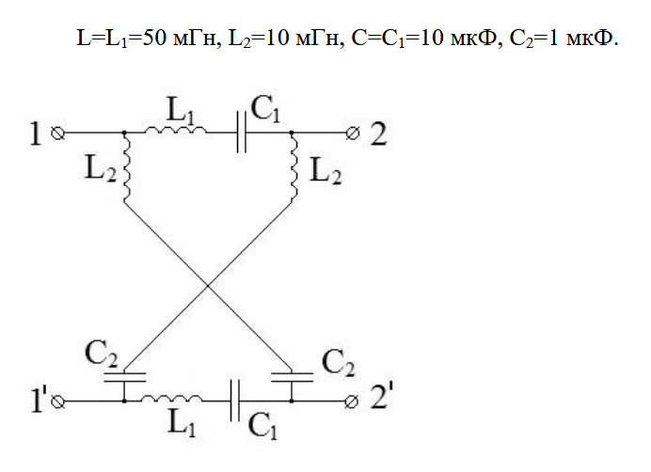

# 1.

Система уравнений для А-параметров:

Рассмотрим фильтр в режиме холостого хода и примем 1’ за землю, тогда

Поэтому это полосовой фильтр.

Найдем граниные частоты:

Симуляция спайса ниже. Можно видеть, что граничные частоты отличаются от теоретически рассчитаных всего на несколько герц.

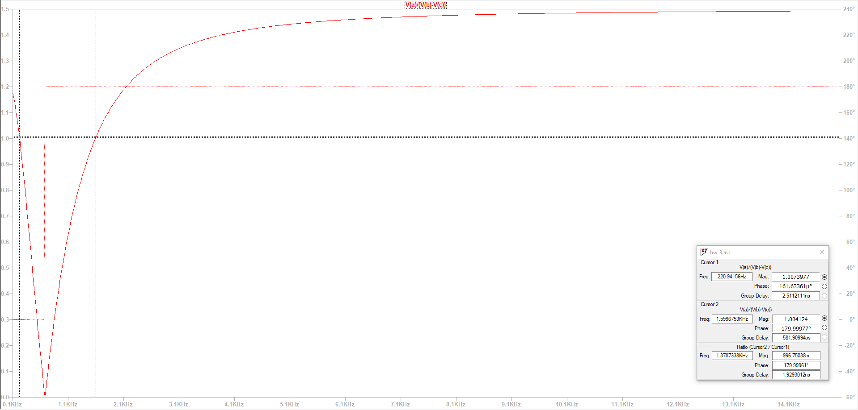

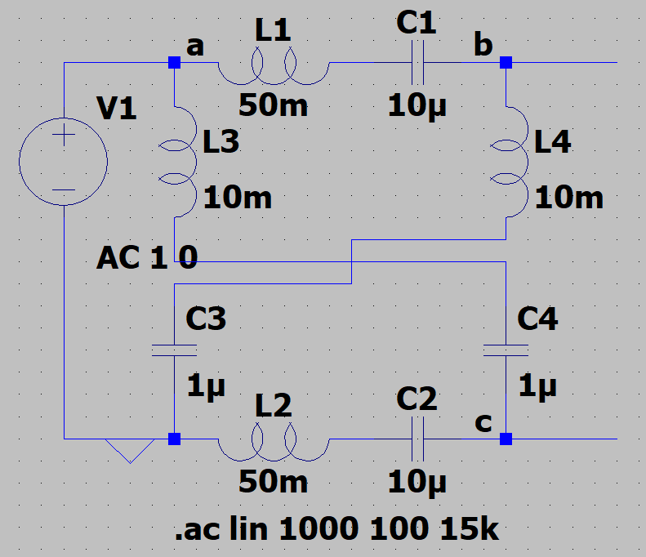

# 2.

Положим . Найдем характерестическое сопротивление, коэффициент ослабления и коэффициент фазы.

Известно (см. например лекции), что

Т.к. фильтр из задания симметричный, то посчитаем постоянную передачи , и из нее найдем постоянные ослабления и фазы.

Известно (см. например лекции), что

Значения для А-параметров посчитаны ниже, в пункте 3. Подставляя их получим

в полосе пропускания и кооэфициент ослабления мал, как и ожидалось.

Замечание. Постоянную передачи можно также вычислять из соотношения . Но в этом случае будет немного проблем, т.к. добавление не меняет гиперболический тангес и искать постоянную фазы надо из дополнительных соотношений.

# 3.

Посчитаем A-параметры.

Рассмотрим фильтр в режиме холостого хода. Выше было посчитано, что

Рассмотрим теперь режим короткого замыкания (схематичный рисунок ниже):

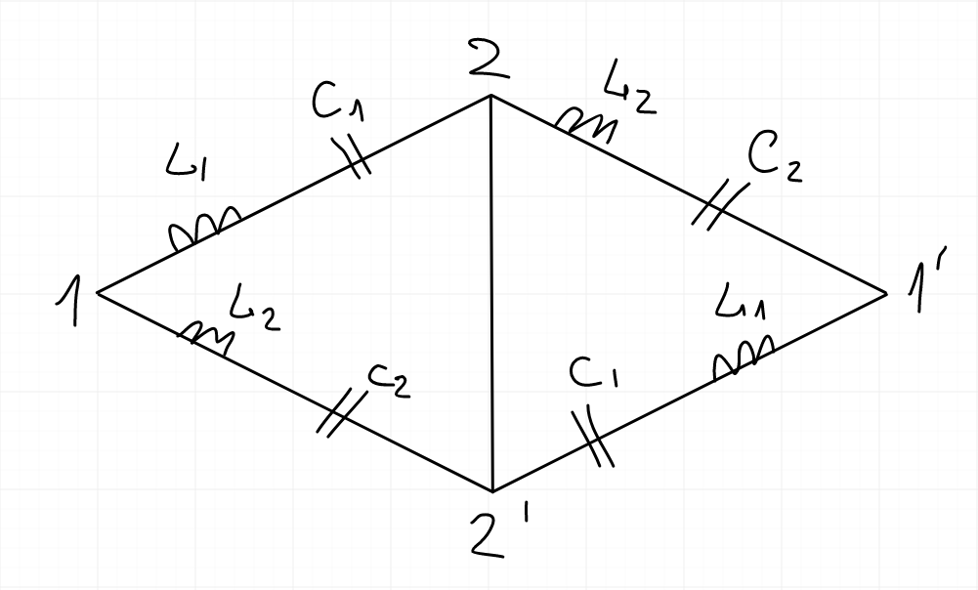

Ток из узла 1 в 2, по правилу делителя токов, будет равен , где . Аналогично ток из 1 в 2’ будет равен . Откуда, ток из 2 в 2’ будет равен их разности

Подставим числа (я привожу только конечный ответ ради краткости):

|  |  |  |
| --- | --- | --- |
|  |  |  |
|  | -0.45 | -1.43 |
|  | j155 | -j649 |
|  | j0.0051 | j0.0016 |
|  | -0.45 | -1.43 |
|  | 0.993 | 1.0065 |

Можно видеть что уравнение связи () вполне выполняется (с поправкой на округления при вычислениях).

Пусть сопротивление нагрузки равно , а ток . Найдем напряжение и ток на входе, а также входное сопротивление. Для этого воспользуемся уравнением A-параметров.

Для

Входное сопротивление почти равно сопротивлению нагрузки, как и ожидалось (т.к. это характерестическое сопротивление).

Для